鄂州市2016年初中毕业生学业考试
理科综合生物试题

学校： 考生姓名： 准考证号：
注意事项：
1．本试题卷分第Ⅰ卷（选择题）和第Ⅱ卷（非选择题）两部分。第Ⅰ卷1至6页，第Ⅱ
卷7至12页。满分155分，其中物理80分，化学50分，生物学25分。考试时间120分钟。
2．答题前，考生务必将自己的姓名、准考证号填写在试题卷和答题卡上，并将准考证号条形码粘贴在答题卡上的指定位置。
3．选择题每小题选出答案后，用2B铅笔把答题卡上对应题目的答案标号涂黑。如需改动，用橡皮擦干净后，再选涂其他答案标号。答在试题卷上无效。
4．非选择题用0.5毫米黑色墨水签字笔直接答在答题卡上对应的答题区域内。答在试题卷上无效。
5．考生必须保持答题卡的整洁。考试结束后，请将本试题卷和答题卡一并上交。[来源:学科网ZXXK]
6．物理试题中g取10N/kg。
7．相对原子质量：H—1 C—12 O—16 Cl—35.5 Fe—56
第Ⅰ卷 选择题（共50分）
一、选择题（每小题只有一个选项符合题意，本题共25小题，每小题2分，共50分）
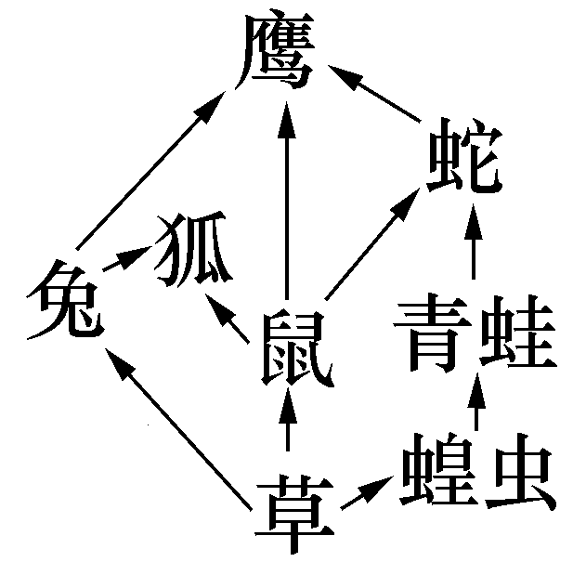
1．如图，某生态系统食物网简图，下列说法正确的是
A．该生态系统中共有5条食物链。
B．该生态系统中,各生物生命活动所需能量最终来自于植物草。
C．作为一个完整的生态系统的组成成分，图中还缺少分解者。
D．鹰和蛇的生物学关系是捕食和竞争关系。 第1题图
2．下列有关细胞的说法，正确的是
A．细胞不需要的物质一定不能通过细胞膜。
B．植物的细胞都具有分裂能力。
C．细胞中的基因都是成对存在的。
D．动物细胞的能量转换器只有线粒体。
3．根据你所学的生物学知识，判断下列说法正确的是
A．有些同学从小就不喜欢吃水果蔬菜导致身体中缺乏维生素C，则可能患坏血病。
B．贫血的原因都是由于身体中缺少含铁的无机盐引起的。
C．疟疾、乙肝、白化病都是传染病。
D．某人体检时，尿液中含有葡萄糖，则一定是此人体内胰岛素分泌不足。

4．如图表示人体血液中某物质浓度的变化，请判断下列说法中，不正确的是
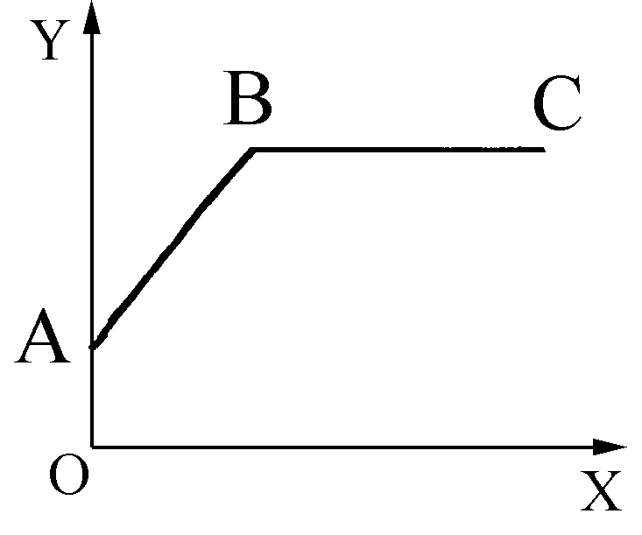
A．如果Y表示血液中尿素的浓度，则C可能是上腔静脉。
B．如果Y表示血液中二氧化碳的浓度，则C一定不是左心房。
C．如果Y表示血液中氧气的浓度，则C一定不是右心室。
D．如果Y表示血液中葡萄糖的含量，则AB段可能是胃。
第4题图
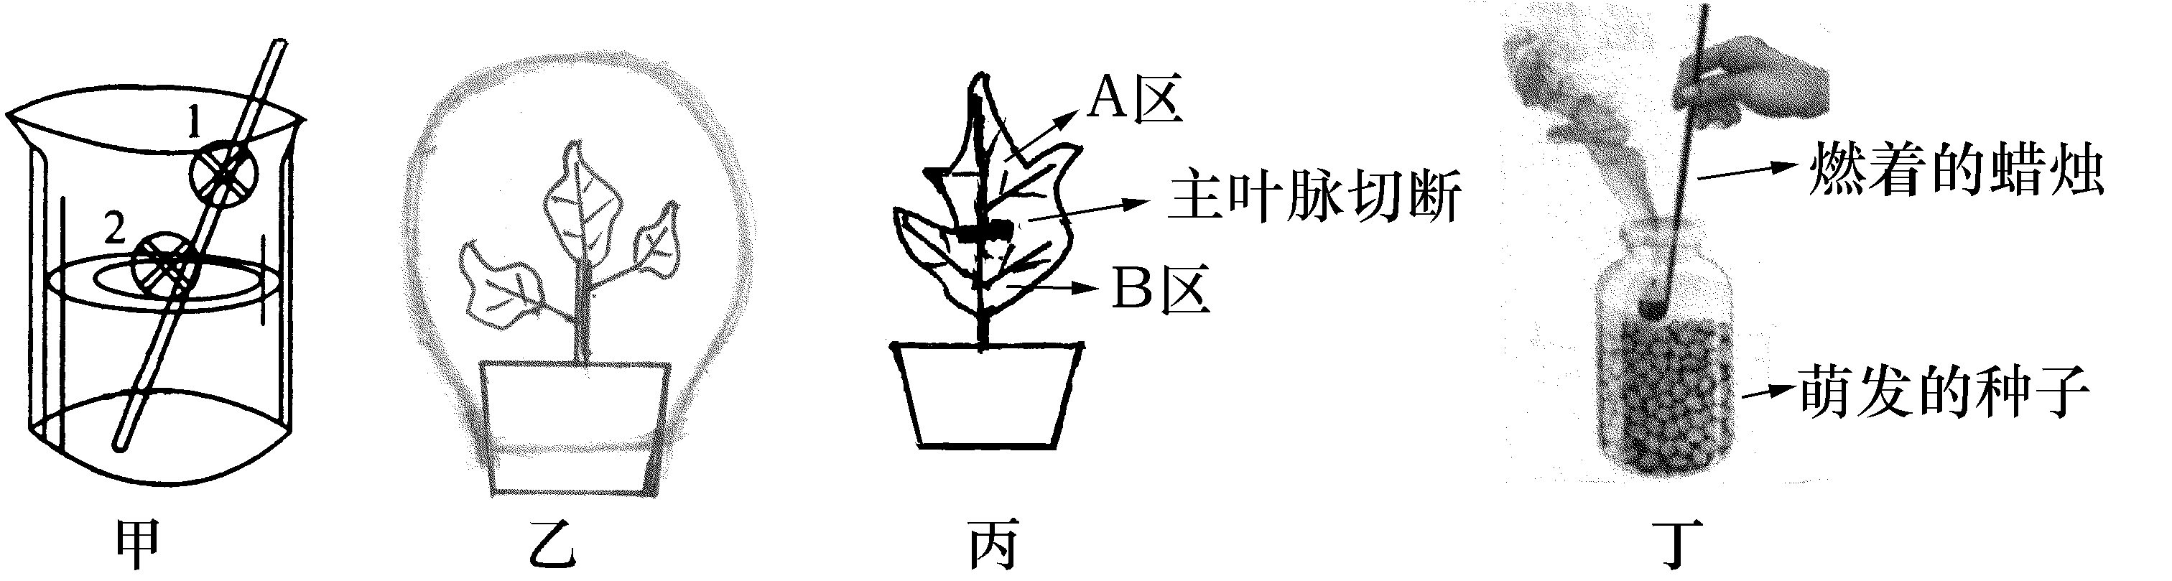
5．下列叙述与图中的实验装置相符合的是

第5题图
A．甲——验证水和空气是种子萌发的条件。
B．乙——验证蒸腾作用散失水分。
C．丙——验证水是光合作用必要的原料之一。
D．丁——验证呼吸作用释放二氧化碳。
生物学部分
八、简答题（本大题共3小题，每空1分，共15分）
41．炎炎夏日，吃西瓜消暑是一件很惬意的事。请根据所学知识解答下列问题：
（1）夏天我们吃的甜甜瓜瓤是由西瓜花中的 发育而来的。
（2）农民在田间种植西瓜时，为了提高产量，充分利用光照，应采取的措施是 。
（3）西瓜中富含有大量的水分和矿物质，它们主要来自于 。
（4）西瓜的果肉红色（R）对黄色（r）为显性。若将果肉红色西瓜（RR）的花粉授到黄色果肉的西瓜（r r）的柱头上，则当年黄色果肉的西瓜上所结果实中，果肉的基因和种子中胚的基因组成分别是 。
（5）农民要把西瓜的种子晒干，低温贮藏，其原理是 。[来源:学科网ZXXK]
42．下图为人体消化、呼吸、循环和排泄等生理活动示意图。其中的A、B、C、D 表示人体的几大系统，①、②、③、④、⑤、⑥、⑦表示人体的某些生理过程，
请据图回答下列问题：[来源:学科网]
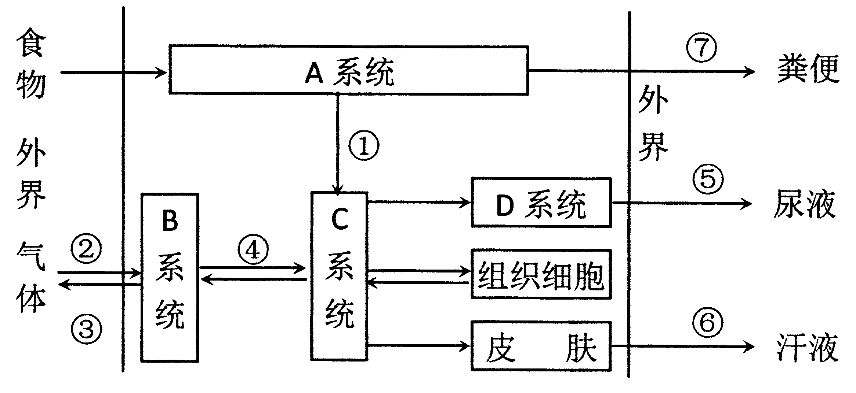
第42题图
（1） 经过生理过程①进入C系统，主要为人体提供能量的物质是 。
在A系统内能消化脂肪的消化液有 。
（2）进行生理过程②时，B系统内膈顶部是 （填“上升”或“下降”）。
（3）在C系统中，心脏里有防止血液倒流的结构是 。
（4）图示中生理过程⑤是人体重要的排泄途径，除此之外，图中表示排泄途径的还有
（填序号）。
43．人体血液是人体健康状况的重要反映，通过分析血液的成分，可以了解人体的健康状况，所以体检时常要抽血化验。
（1）日常生活中，我们的手不小心碰到了针刺，会迅速地缩回，这是属于__________反射，同时也会感觉到疼痛，此痛觉的形成是在________________。
（2）我们在体检抽血进针时，尽管有较强的疼痛感，但是也不会把手臂缩回，原因是____________________。[来源:Z§xx§k.Com]
（3）我国给小孩注射乙肝疫苗能有效防止乙肝疾病的传播，这在传染病的预防措施中属于
。一段时间后，抽血化验，会发现小孩的血液里产生了______（填“抗原”或“抗体”）。

[来源:学_科_网Z_X_X_K]
